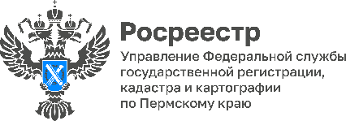
#ЖизненныеСитуации#ОформленеНедвижимости#ГодСемьи

Детская доля: особенности заключения сделок с недвижимостью несовершеннолетних

Совершая сделку с недвижимым имуществом, собственником которого является ребенок, необходимо знать, что объем прав несовершеннолетнего собственника существенно отличается от объема прав совершеннолетнего.
«Особый правовой статус несовершеннолетних связан с ограничением их дееспособности, которая возникает в полном объеме с наступлением совершеннолетия, то есть с 18 лет, - отмечает заместитель руководителя Управления Росреестра по Пермскому краю Светлана Ильиных. – Законом установлены исключения из общего правила - это случаи приобретения полной дееспособности при вступлении в брак до достижения 18 лет либо объявление несовершеннолетнего, достигшего 16 лет, полностью дееспособным».
Особенности распоряжения объектами недвижимости, если собственник несовершеннолетний ребенок, устанавливаются в зависимости от возраста.
Несовершеннолетние подразделяются на две категории:
- лица, не достигшие 14 лет;
- лица в возрасте от 14 до 18 лет;
Лица, не достигшие 14-летнего возраста (малолетние) в сделках не участвуют, их интересы представляют родители, усыновители или опекуны (п. 1 ст. 28, ст. 172 ГК РФ). Это же требование распространяется на сделки по принятию недвижимого имущества в качестве дара несовершеннолетним.
Дети в возрасте от 14 до 18 лет могут совершать сделки с недвижимостью, но только при наличии письменного согласия своих законных представителей – родителей, усыновителей или попечителей. Если сделка была совершена без согласия законных представителей ребенка, она может быть признана судом недействительной.
При этом, как в первом, так и во втором случае законные представители должны предварительно заручиться разрешением органа опеки и попечительства.
Предварительное разрешение, выданное органом опеки и попечительства, как правило, содержит определенное условие. Например, приобретение в собственность ребенка иного недвижимого имущества взамен отчуждаемого. Это условие должно быть выполнено до того, как документы по отчуждению имущества ребенка будут направлены в Росреестр.
Без предварительного разрешения органов опеки опекун не вправе совершать, а попечитель не вправе давать согласие на совершение сделок по отчуждению имущества подопечного, в том числе:
по обмену или дарению;
сдаче внаем (аренду);
сдаче в безвозмездное пользование или в залог;
влекущих отказ от принадлежащих подопечному прав, раздел его имущества или выдел из него долей;
любых других действий, влекущих уменьшение стоимости имущества подопечного.

Законным представителям несовершеннолетнего запрещено совершать с ним сделки, за исключением передачи ему имущества в качестве дара или в безвозмездное пользование.
При дарении имущества единственным родителем своему ребенку, которому не исполнилось 14 лет, родитель выступает одновременно на двух сторонах договора.
Передача третьему лицу полномочий на принятие в дар имущества от имени ребенка в данной ситуации не требуется.
Кроме того, законные представители детей в возрасте до 14 лет не вправе дарить недвижимость своих подопечных иным лицам.
Все сделки по отчуждению и распоряжению объектами недвижимости, находящимися в собственности несовершеннолетних, подлежит обязательному нотариальному удостоверению независимо от возраста несовершеннолетнего.
За государственной регистрацией прав на основании такого договора может обратиться нотариус, удостоверивший этот договор, или любая из его сторон.
Об Управлении Росреестра по Пермскому краю
Управление Федеральной службы государственной регистрации, кадастра и картографии (Росреестр) по Пермскому краю осуществляет функции по государственному кадастровому учету и государственной регистрации прав на недвижимое имущество и сделок с ним, государственного мониторинга земель, государственному надзору в области геодезии, картографии и земельному надзору, надзору за деятельностью саморегулируемых организаций кадастровых инженеров и арбитражных управляющих. Руководитель Управления Росреестра по Пермскому краю – Лариса Аржевитина.
Контакты для СМИ
Пресс-служба Управления Федеральной службы
государственной регистрации, кадастра и картографии (Росреестр) по Пермскому краю

+7 (342) 205-95-58 (доб. 3214, 3216, 3219)
614990, г. Пермь, ул. Ленина, д. 66/2
press@r59.rosreestr.ru
http://rosreestr.gov.ru/

ВКонтакте:  https://vk.com/rosreestr_59 | Телеграм:  https://t.me/rosreestr_59
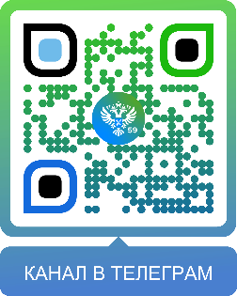
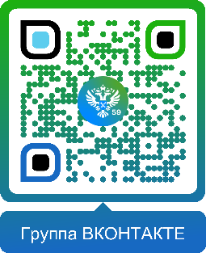

Одноклассники:https://ok.ru/rosreestr59 | Рутуб:  https://rutube.ru/channel/30420290
